**Инструкция за употреба**

**UNI*tears*® preservative free**

eye drops, solution, no preservatives

**УНИ*тиърс* без консервант**

капки за очи, разтвор, без консерванти

1. **Какво представлява УНИ*тиърс* без консервант**  **и за какво се използва**

УНИ*тиърс* без консервант представлява капки за очи, разтвор, съдържащ хипромелоза и декспантенол. Продуктът притежава защитен, епителизиращ и овлажняващ ефект.

Хипромелозата формира временен защитен слой върху роговицата, овлажнява повърхността на окото и действа като заместител при намалена секреция на сълзи. Така елиминира усещането за „сухо око“. Тя също така осигурява облекчение при леко очно възпаление с неинфекциозен произход.

Декспантенол (витамин от група B) подпомага възстановяването на клетките от повърхността на роговицата (епителизация).

УНИ*тиърс* без консервант е подходящ за употреба при хора, които носят контактни лещи и при хора с чувствителни очи.

УНИ*тиърс* без консервант осигурява дълготрайно облекчение:

* при намалена секреция на сълзи
* при синдром на сухото око (сух кератоконюнктивит)
* при травми и ерозия на роговицата
* при попадане на малки частици в конюнктивалния сак
* след очна операция
* при усещане за дискомфорт (парене, сърбеж, усещане за чуждо тяло), тези симптоми могат да бъдат свързани с външни фактори (например климатизация, вятър, замърсяване на околната среда, дим, прах)
* при преумора на очите (в следствие на продължителна работа с компютър) и затруднено виждане през деня
* при носене на контактни лещи

УНИ*тиърс* без консервант може да се използва при възрастни, подрастващи и деца.

**2. Какво трябва да знаете преди да използвате УНИ*тиърс* без консервант**

Не използвайте УНИ*тиърс* без консервант:

* ако сте алергичен към някоя от съставките на продукта
* в острата фаза на ерозия на окото, до пълното отстраняване на ерозивната субстанция от конюнктивалния сак и отстраняването на мъртвата тъкан.
* едновременно с очни продукти, съдържащи метални соли

Ако използвате други очни продукти, обсъдете с офталмолог възможността за едновременна употреба. Препоръчително е да се изчака поне 5 минути между приложението на отделните продукти.

**3. Как да използвате УНИ*тиърс* без консервант**

Препоръчителната доза е една капка във всяко око 2-3 пъти на ден.

Ако е необходимо обаче, може да се прилага по 1 капка на всеки час.

**Употреба при хора, носещи контактни лещи**

УНИ*тиърс* без консервант може да се използва, докато се носят контактни лещи.

**Преди употреба**

Преди първото приложение е препоръчително първата капка да се капне извън окото чрез леко стисване на бутилката, тъй като при силно и нерегулирано стискане е възможно да се освободи по-голямо количество от разтвора.

Оставете въздухът да се върне обратно в пластмасовата бутилка и тя да възвърне първоначалната си форма, преди да продължите с приложението на капките в окото, както е препоръчано.

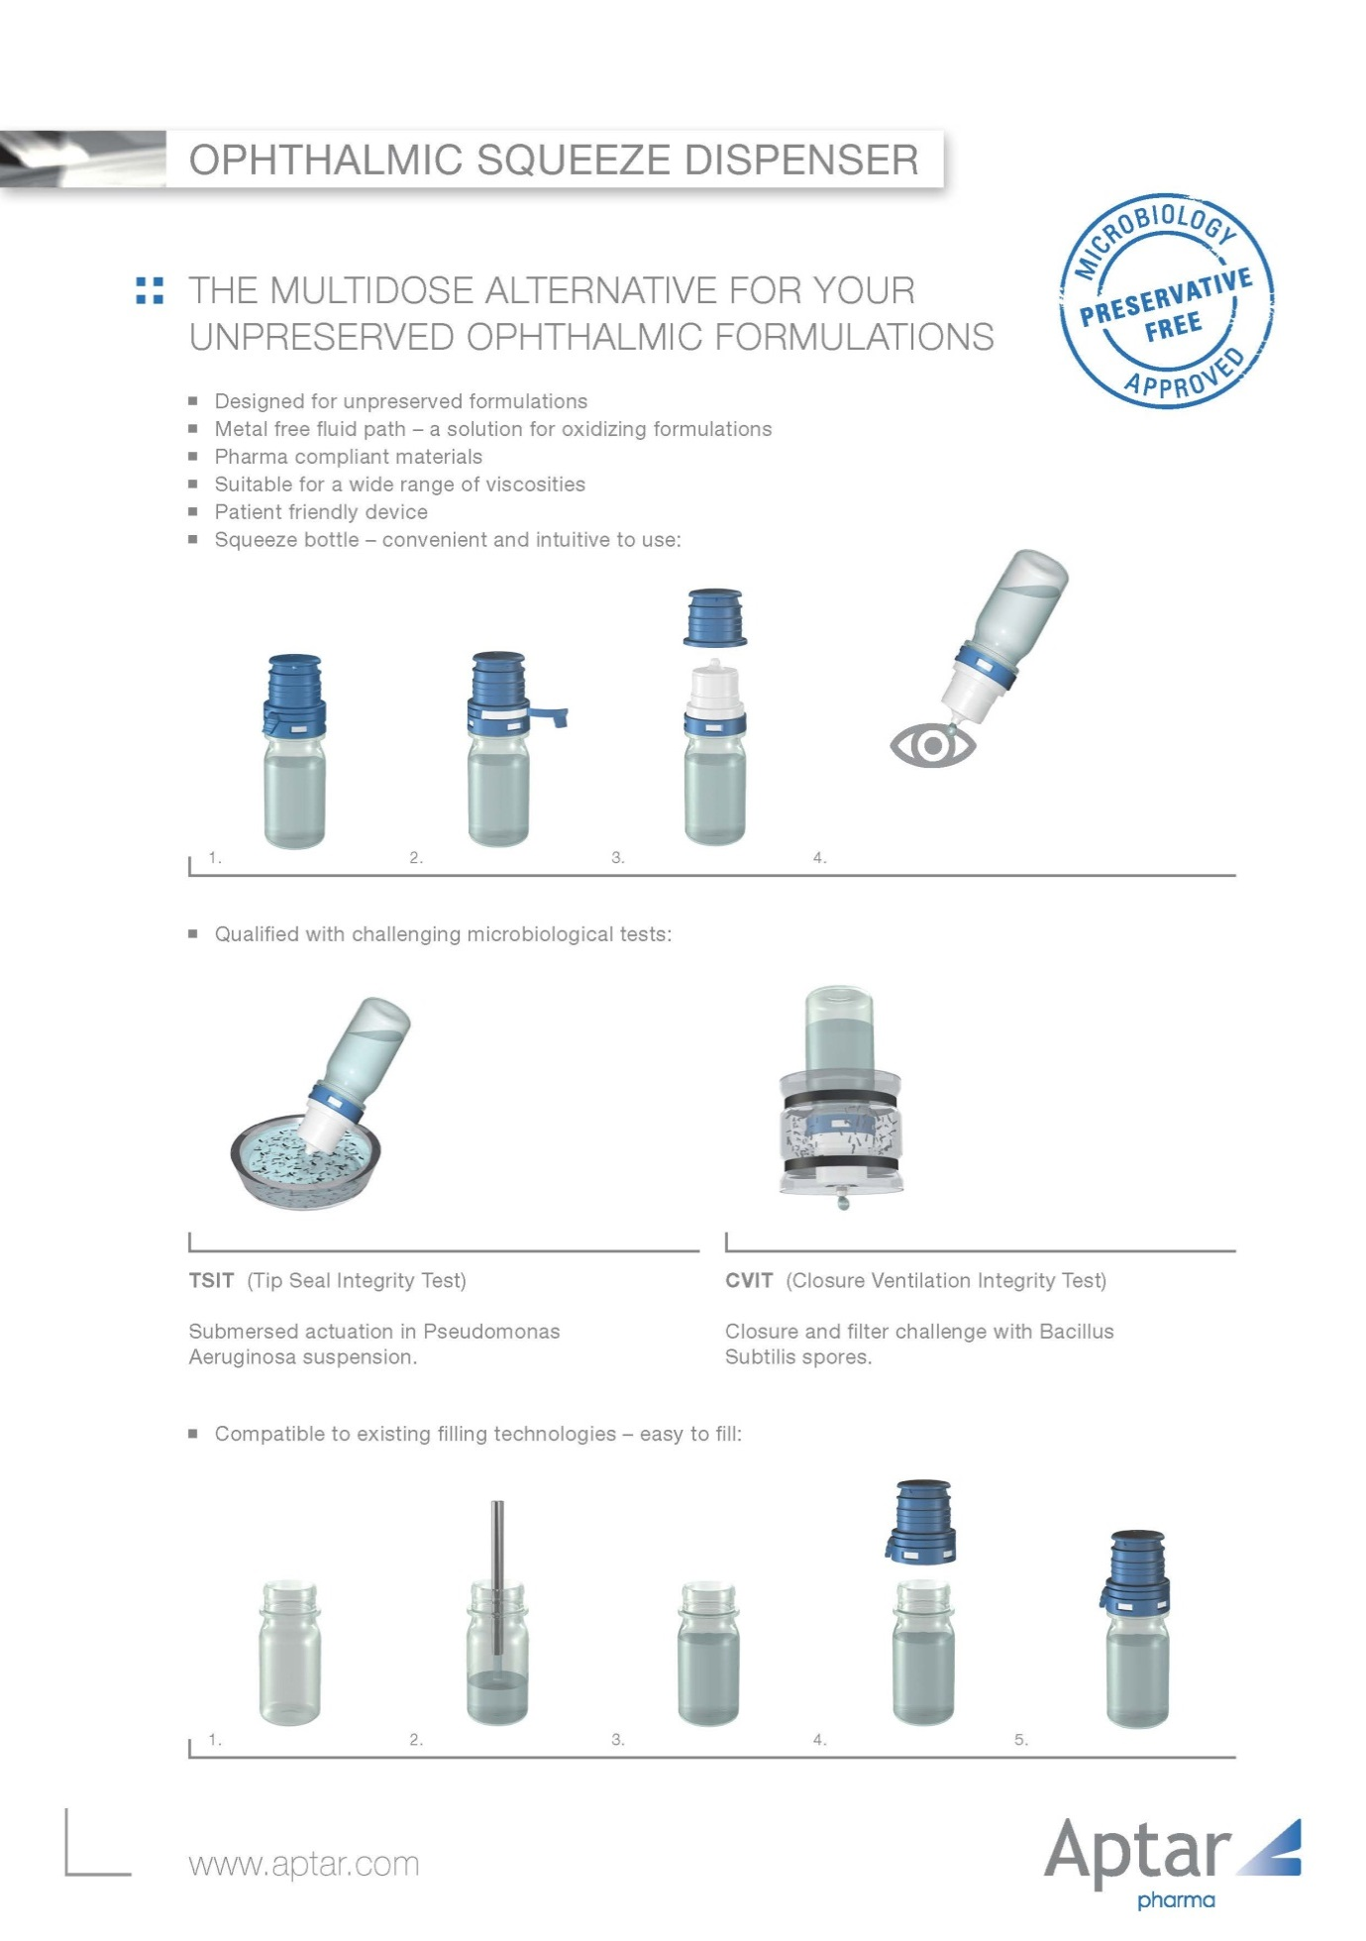

**1.** Извадете пластмасовата бутилка със защитна капачка от картонената опаковка.

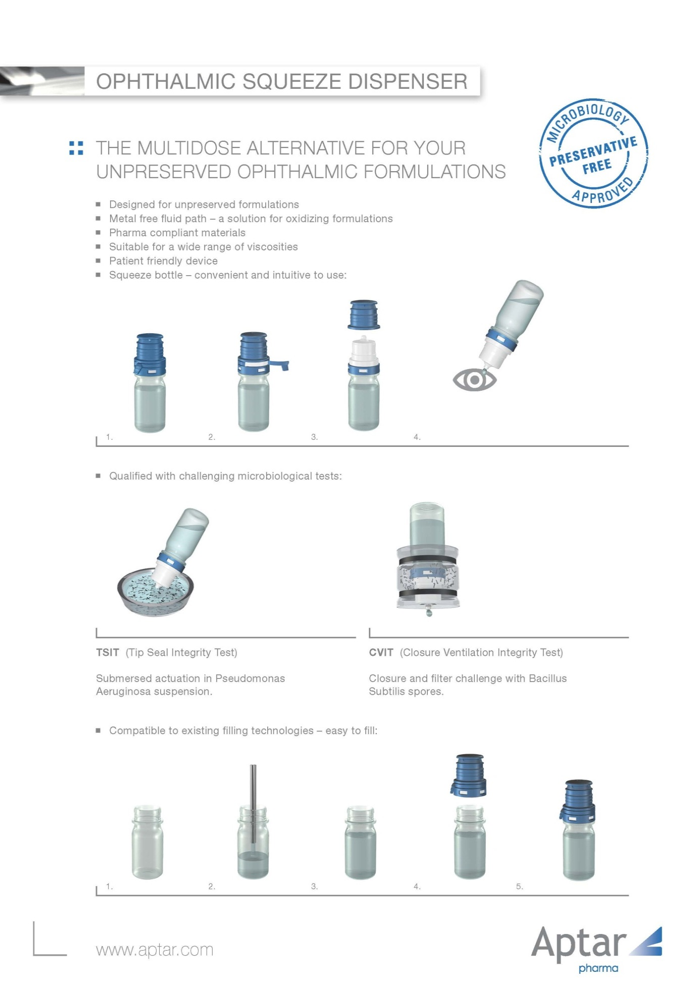

**2.** Преди първата употреба, отстранете защитната лента от капачката.

**3.** Отстранете защитното покритие на капачката.

**4.** Наведете главата си назад, обърнете пластмасовата бутилка надолу, леко дръпнете с показалеца си долния клепач и капнете необходимия брой капки. Бавно затворете окото, така че УНИ*тиърс* без консервант да се разпредели равномерно по повърхността на окото.

**3.** Remove the protective cover of the OSD cap.

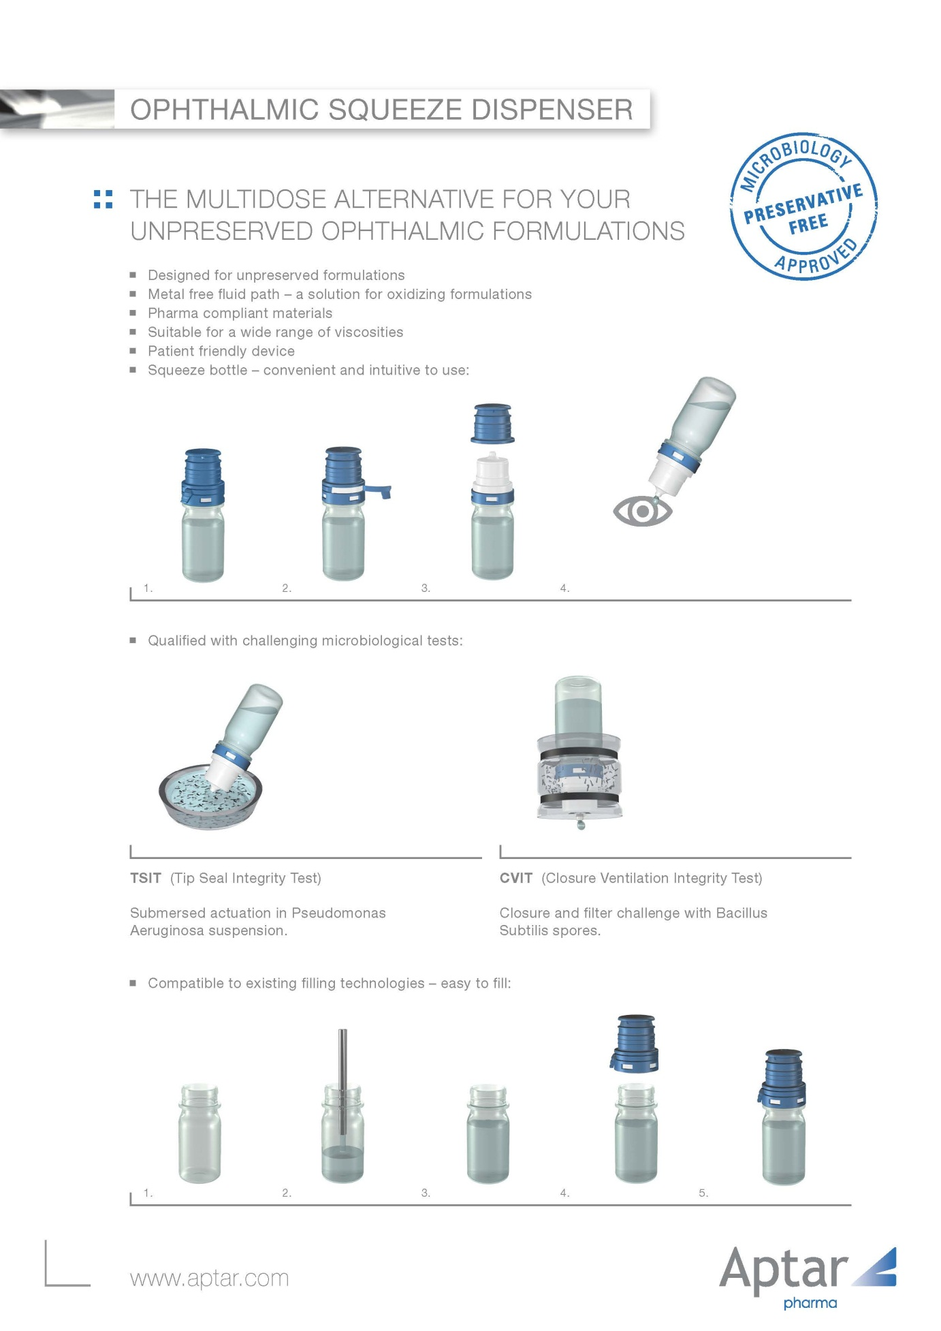

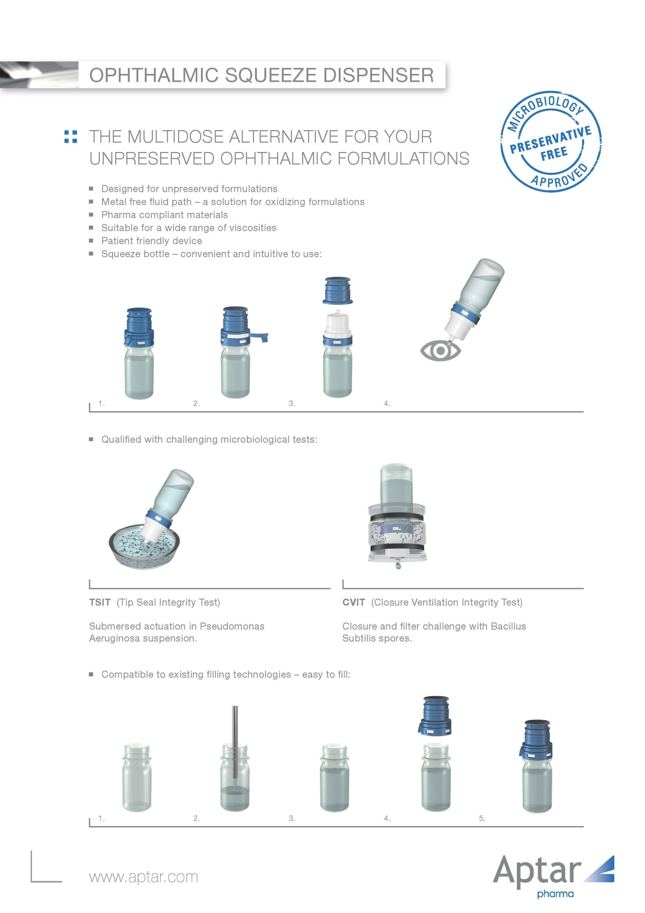

При приложението на продукта върхът на капкомера не трябва да докосва окото или клепача. След поставянето на капките в окото е необходимо предпазната капачка да се завие плътно върху бутилката, за да се избегне евентуално замърсяване на капкомера.

Ако има остатъчна капка в капкомера я отстранете чрез разклащане, преди да поставите защитната капачка.

**4. Възможни нежелани реакции**

Рядко, непосредствено след приложението, може да усетите леко временно парене или алергична реакция към някоя от съставките на продукта. Възможно е временно миглите да слепнат една за друга.

Ако възникне някой от тези симптоми или друга неочаквана реакция, свържете се с Вашия лекар или фармацевт.

**5. Какво съдържа УНИ*тиърс* без консервант**

Хипромелоза 5 mg в 1 ml разтвор, декспантенол, натриев хлорид, динатриев едетат дихидрат, вода за инжекции.

**6. Как да съхранявате УНИ*тиърс* без консервант и допълнителна информация**

Да се съхранява в оригиналната опаковка при температура под 25°C.

Да не се изстудява и замразява.

Да се съхранява на място, недостъпно за деца.

Не използвайте продукта след изтичане на срока на годност, отбелязан върху етикета или картонената кутия до символа пясъчен часовник. Срокът на годност отговаря на последния ден от посочения месец.

УНИ*тиърс* без консервант може да се използва до 3 месеца след първото отваряне на бутилката.

**Опаковка:** 1 x 10 ml

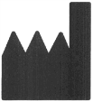

UNIMED PHARMA spol. s.r.o., Oriešková 11, 821 05 Bratislava, Словашка република

Tel: +421 2 4333 3786

Fax: +421 2 4363 8743

e-mail: [unimedpharma@unimedpharma.sk](mailto:unimedpharma@unimedpharma.sk)

[www.unimedpharma.eu](http://www.unimedpharma.eu/)



**2265**

**Дата на последно преразглеждане на листовката: Април 2015.**